Temat: Sprawdzian wiadomości z działu: „Australia i Obszary okołobiegunowe.”
kl.8 Liczba punktów 26p / ..........

Imię i nazwisko .....................................................

1.Na podstawie mapy konturowej zamieszczonej poniżej wykonaj polecenia . 0-5p
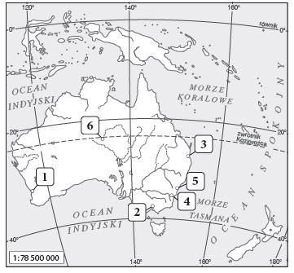
Zaznacz literami obiekty geograficzne, których nazwy podano poniżej.
A. Zatoka Karpentaria.
B. Przylądek Jork.
C. Tasmania.
D. Cieśnina Torresa.
E. Wielkie Góry Wododziałowe

2.Uzupełnij zdanie, wpisując odpowiednią informację. 0-1p
Najwyższym punktem Antarktydy jest ............................ o wysokości 4892 m n.p.m.

3.Wpisz podane nazwy do właściwych kolumn tabeli. 0-3p
niedźwiedź polarny, Grenlandia, Morze Weddella,
pingwin, Morze Beauforta, Płaskowyż Polarny
Arktyka | Antarktyka

4. Oceń prawdziwość informacji. Zaznacz P, jeśli informacja jest prawdziwa, lub F, jeśli jest fałszywa. 0-2p
1. | Australia leży w trzech strefach klimatycznych,  a strefa klimatów podzwrotnikowych znajduje się  w północnej części kontynentu. | P | F
2. | Rdzenną ludność Australii stanowią Aborygeni. | P | F
3. | Około 75% osób zatrudnionych w Australii pracuje w usługach. | P | F

5. Zaznacz podpunkt, w którym prawidłowo zestawiono nazwę regionu Oceanii
z położonymi w nim wyspami. 0-1p
A. Mikronezja – Wyspy Marshalla.
B. Melanezja – Kiribati.
C. Polinezja – Wyspy Salomona.
D. Nowa Zelandia – Wyspy Cooka.

6. Zaznacz prawidłowe dokończenie zdania. 0-1p
W centralnej Australii wydobywa się głównie
A. rudy żelaza i manganu.
B. boksyty i złoto.
C. szmaragdy i szafiry.
D. ropę naftową i gaz ziemny.

7. Skreśl w zdaniach błędne informacje na temat Arktyki i Antarktyki. 0-3p
A. Wokół bieguna północnego rozciąga się Arktyka / Antarktyka.
B. Grubość lądolodu na Antarktydzie dochodzi do 840 / 4800 metrów.
C. Znaczną część Oceanu Arktycznego pokrywa lądolód / pak lodowy

8. Uzupełnij schemat, wpisując we właściwe miejsca litery oznaczające przyczynę i skutek globalnego ocieplenia. Następnie wyjaśnij znaczenie terminu globalne ocieplenie. 0-3p
A. Nadmierna emisja freonów.
B. Podniesienie poziomu wszechoceanu.
C. Emisja znacznych ilości tlenku węgla(IV)
i metanu.
D. Przyspieszenie procesu starzenia się skóry.
...........→globalne ocieplenie→.............
przyczyna skutek

9. Zaznacz prawidłowe dokończenie zdania. 0-1p
Jako pierwszy do bieguna południowego dotarł
A. Marek Kamiński w 1995 roku.
B. Roald Amundsen w 1898 roku.
C. Roald Amundsen w 1911 roku.
D. Robert E. Peary w 1909 roku.

10. Wymień dwa walory turystyczne Australii i Oceanii, które przyciągają turystów w te rejony świata. 0-2p
……………………………………………………………..
…………………………………………………………….

11. Określ, na których z podanych obszarów wykonano poniższe fotografie. 0-2p
Australia, Arktyka, Antarktyda, Oceania
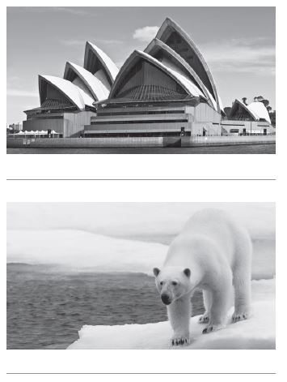
12. Określ, na których z podanych obszarów wykonano poniższe fotografie. 0-2p
Australia, Arktyka, Antarktyda, Oceania
